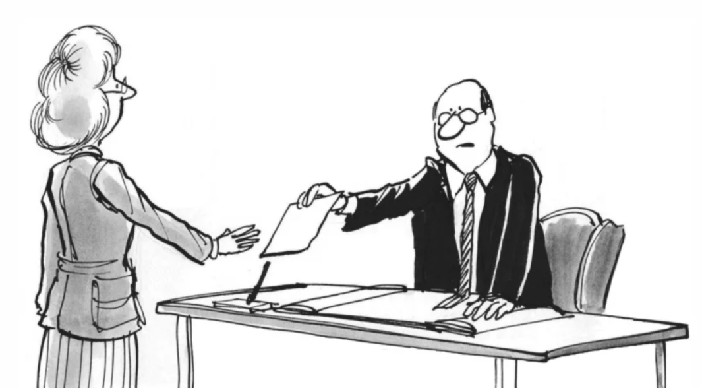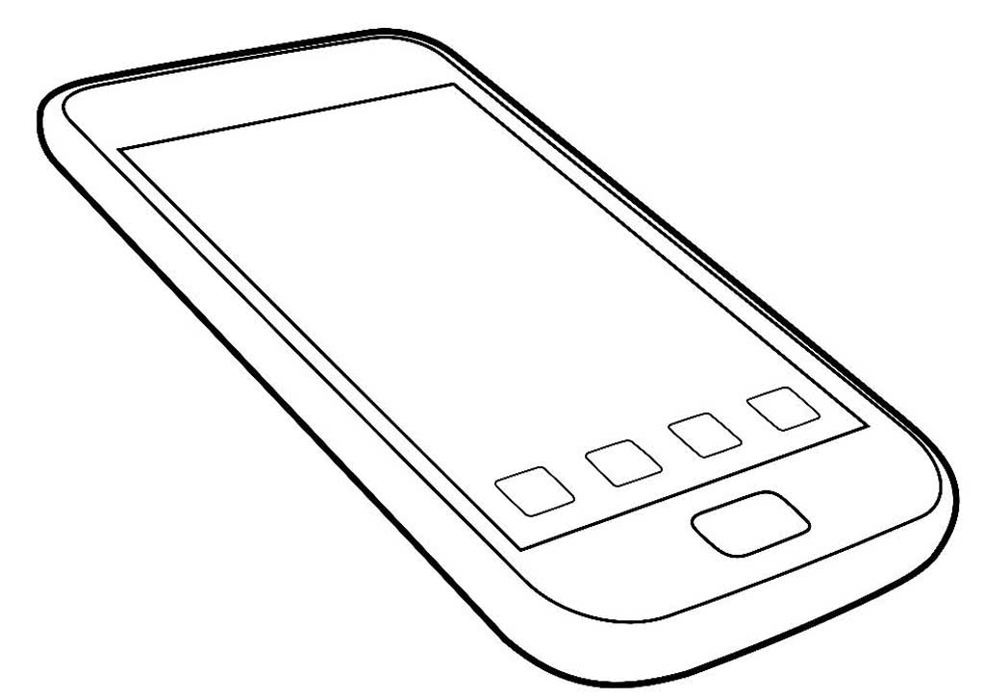

**Ты чувствуешь голод!**

**Хочешь позвонить маме?**

**Чтобы она уволилась с работы и пришла тебя, 12 летнего подростка, покормить?! Может лучше почитать**

**«Сказание о Белгородском киселе»**

**и самому открыть холодильник достать кашу овсяную, хлеб из пшеницы или с отрубями, налить чай с медом или киселя? И мама обрадуется и ты сыт!**

**Подумай об этом!**

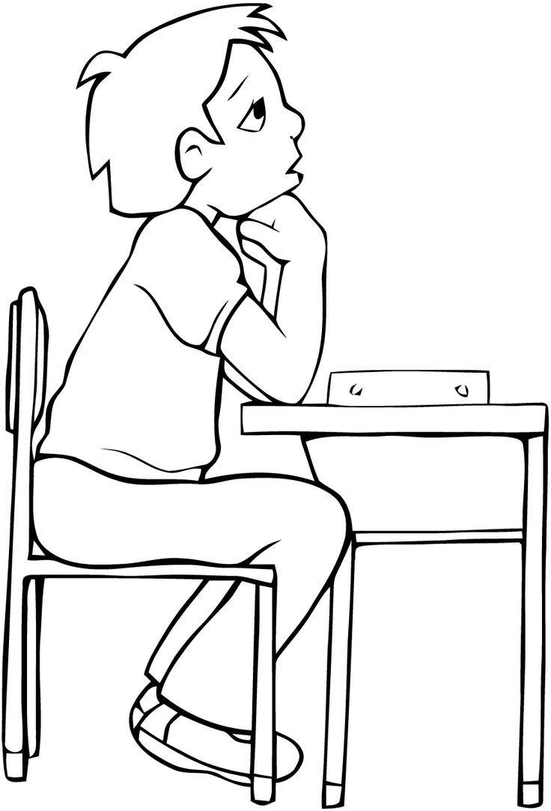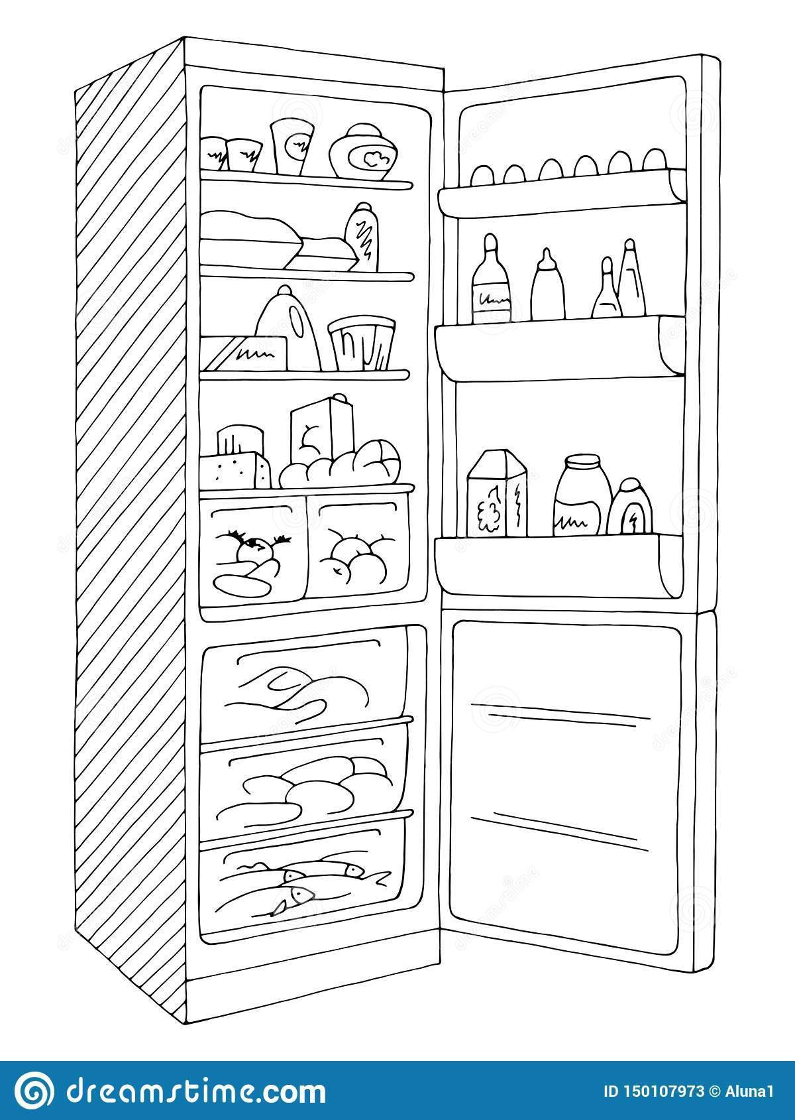

Повесть временных лет

997 год